Домашнее задание от 24.10.20.
- Новый материал.
Видео.
Прошли расположение ноты "фа" на клавиатуре: находится СЛЕВА от ТРЁХ чёрных клавиш. Запомнить, проговаривая вслух это расположение. Играть по всей клавиатуре большим пальцем (1-м пальцем) правой руки.
- "Андрей-воробей".
Видео.
Играть и петь песенку на ноте "фа" ПЕРВОЙ ОКТАВЫ. То есть, вы сначала находите первую октаву на клавиатуре, затем в ней находите ноту "фа". Далее, ребёнку нужно её сыграть, прислушаться к звучанию нотки и постараться максимально точно повторить голосом. Добиться точного исполнения. Затем синхронно со словами нажимать клавишу и петь на этом же звуке песенку со словами. Повторить несколько раз, чтобы получалось очень уверенно и красиво.
- Новое понятие.
Если изначально, для наглядно го понимания разницы продолжительности звучания звуков, длительности четверть и восьмая мы условно обозначали более продленной вертикальной чертой и более короткой вертикальной чертой:
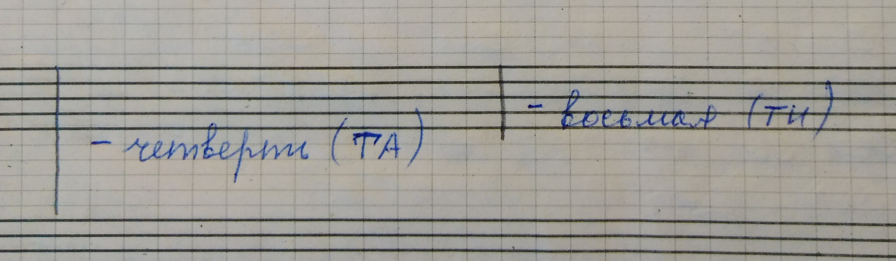
то в нотном тексте различные длительности обозначаются закрашенными или незакршенными нотами и штилями. Сейчас знакомство с обозначением длительностей в нотном тексте мы начнём именно со штилей.
Что такое штиль?
Штиль - это вертикальная черта возле ноты. Это определение нужно понять и максимально усвоить.
Штиль длительности четверть это просто вертикальная черта. Штиль длительности восьмая это та же вертикальная черта, но с "хвостиком":
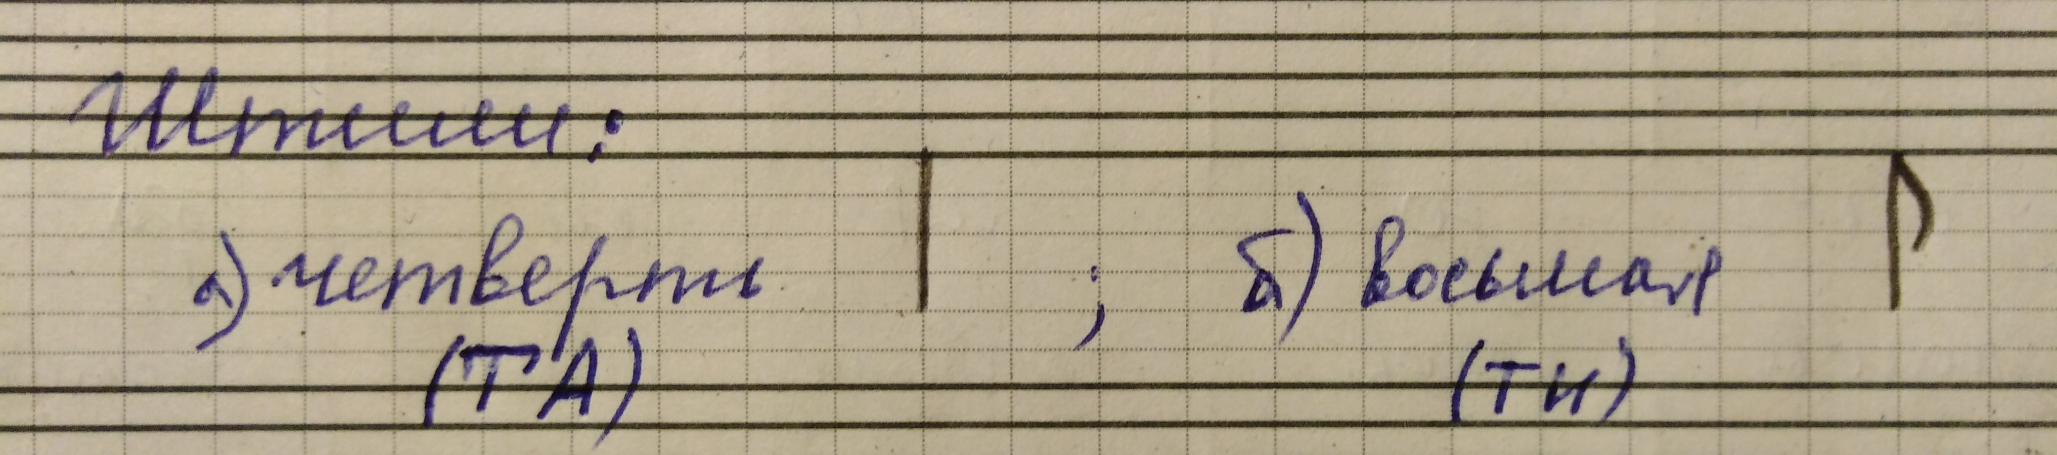
Перепишите себе эти штили в нотную тетрадь.

В Н И М А Н И Е ❗❗❗
Всё домашнее задание присылайте на мою рабочую почту n.kotiunia.distant@gmail.com

